№ 1
В Московской области оказывается финансово-кредитная поддержка субъектам МСП 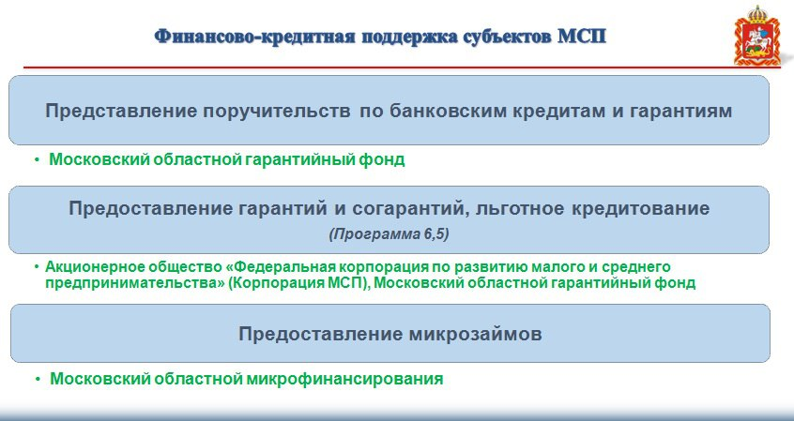

№ 2
В Московской области действуют субсидии на возмещение части затрат на создание объектов инженерной инфраструктуры
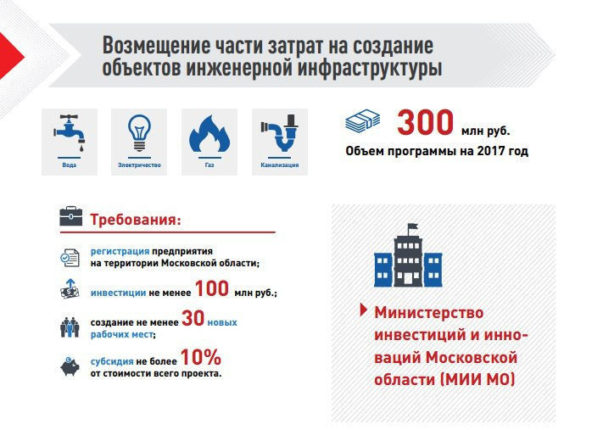

№ 3
Основным видом деятельности Московского областного гарантийного фонда является предоставление поручительств по обязательствам субъектов малого и среднего предпринимательства и организаций инфраструктуры поддержки субъектов малого и среднего предпринимательства Московской области. Поручительства предоставляются по вновь заключаемым кредитным договорам и/или по договорам о предоставлении банковской гарантии с банками-партнёрами Фонда.




